

*Jesenji semestar, 2020/21*

PREDMET:

IT355 Veb sistemi 2

Projektni zadatak

Ime i prezime: **Mario Ferketić**

Broj indeksa: **3599**

Profesor: **dr Vladimir Milićević**

Asistent: **Simonida Mirković**

Sadržaj

Spisak slika: 3

1. Uvod 4

1.1. Svrha dokumenta 4

2. Specifikacija sistema 4

2.1. Tipovi korisnika 4

3.2. Razvoj sistema 4

3. Zahtevi sistema 5

3.1. Funkcionalni zahtevi gosta 5

Pregled studenta 5

Pretraživanje studenta 5

3.2. Funkcionalni zahtevi administratora 5

Pregled studenta 5

Izmena studenta 5

Brisanje studenta 5

Pretraživanje studenta 5

Prijava 5

3.3. Nefunkcionalni zahtevi gosta i administratora 5

Pouzdanost 5

Bezbednost 5

Lakoća upotrebe 5

4. Slučajevi korišćenja i baza podataka 6

4.1. Slučajevi koriščenja gosta 6

4.2. Slučajevi korišćenja administratora 7

Baza podataka 7

5. Izgled aplikacije 8

# Spisak slika:

Slika 1 - use-case gosta 6

Slika 2 – use-case administratora 7

Slika 3 - baza podataka 7

Slika 4 - prikaz aplikacije - gost 8

Slika 5 - pretraga studenata 8

Slika 6 - login stranica 8

Slika 7 - prikaz aplikacije - administrator 9

Slika 8 - dodavanje novog studenta 9

Slika 9 - brisanje studenta 10

Slika 10 - obrisan student Nemanja 10

Slika 11 - menjanje podataka o studentu 11

# Uvod

U ovom projektnom zadatku razvijena je aplikacija za pregled liste studenata. Fokus je na adminskoj strani aplikacije, tako da admin može da se prijavi na sistem, doda, izmeni ili obriše studenta. Korisnik koji nije prijavljen može videti prikaz studenata iz baze podataka ali ne može da je modifikuje. Takođe svako može da pretraži studente po imenu. U dokumentu će biti opisan rad sistema.

## Svrha dokumenta

Svrha dokumenta je da jasno opiše moguće funkcionalnosti i mogućnosti softvera za onlajn pregled studenata. Dokument se sastoji od samog uvoda gde se daje kratak opis ovog sistema. Nakon toga, dokument će se sadržati od opisa sistema, funkcionalnih i nefunkcionalnih zahteva, slučajeva korišćenja, kao i klasnog i konceptualnog dijagrama.

# Specifikacija sistema

U ovom delu softverske dokumentacije se nalaze informacije o softverskom rešenju, korisnicima sistema, mogućnostima sistema.

## Tipovi korisnika

Na ovom projektu, predviđeno je postojanje dva tipa korisnika:

1. Gost
2. Običan korisnik
3. Administrator

Gost ima mogućnost da pregleda sve studente u bazi podataka, i da ih pretraži pomoću imena.

Administratori mogu da se prijave na sistem, na taj način dobijaju opcije koje obični korisnici nemaju. Mogu raditi izmenu i brisanje nad bazom podataka. Moguće je i dodavanje novog studenta u bazu podataka preko stranice predviđene za to.

## Razvoj sistema

Što se tiče frontend-a projekat će biti kreiran kroz Angular framework. Backend će biti kodiran kroz Spring framework. Koristiće se MySQL baza podataka. Aplikacija će biti kodirana u IntelliJ i Visual Studio Code okruženjima.

# Zahtevi sistema

## Funkcionalni zahtevi gosta

### Pregled studenta

Gost može da vidi sve ponuđene studente.

### Pretraživanje studenta

Gost može da pretraži sve ponuđene studente.

## Funkcionalni zahtevi administratora

### Pregled studenta

Administrator može da vidi sve studente u bazi podataka.

### Izmena studenta

Administrator može da vrši izmenu studenata putem sistema.

### Brisanje studenta

Administrator ima mogućnost brisanja studenta iz baze podataka.

### Pretraživanje studenta

Gost može da pretraži sve ponuđene studente.

### Prijava

Administrator se mora prijaviti na sistem kako bi imao sve ove mogićnosti.

## Nefunkcionalni zahtevi gosta i administratora

### Pouzdanost

Sistem treba da radi konstantno bez prekida, jedino ukoliko dođe do greške u radu operativnog sistema korisnika ili problema sa internet konekcijom.

### Bezbednost

Sistem treba da zaštiti podatke korisnika, kao i administratora. Gosti ne smeju imati pristup funkcijama koje su predviđene administratorima.

### Lakoća upotrebe

Korisnički interfejs treba biti dovoljno jednostavan, kako bi korisnici svih starosnih grupa mogli da koriste sistem.

# Slučajevi korišćenja i baza podataka

## Slučajevi koriščenja gosta

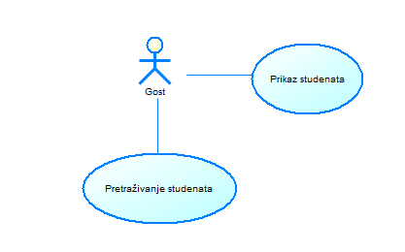

Slika 1 - use-case gosta

Gost je u mogućnosti da vidi sve studente iz baze podataka, kao i da ih pretraži.

## Slučajevi korišćenja administratora

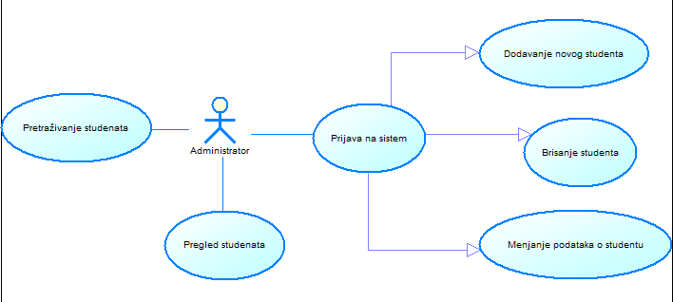

Slika 2 – use-case administratora

Administrator može da pregleda sve studente, a nakon prijave na sistem može vršiti izmenu, brisanje i dodavanje novih studenata.

## Baza podataka

Baza podataka se sastoji iz tabela: fakultet, ispit, korisnik, korisnik_rola, predmet, profesor_predmet, rola, student.

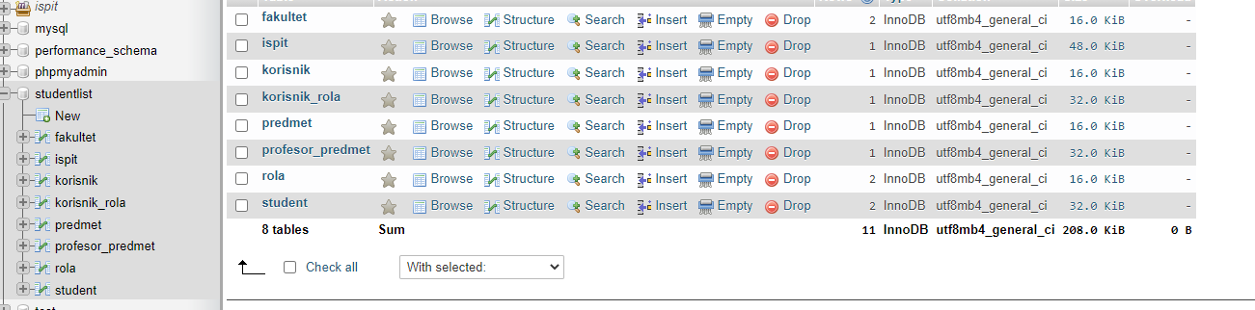

Slika 3 - baza podataka

# 5. Izgled aplikacije

U ovom delu dokumentacije biće prikazan korisnički interfejs aplikacije.

1. Prikaz aplikacije iz pogleda gosta

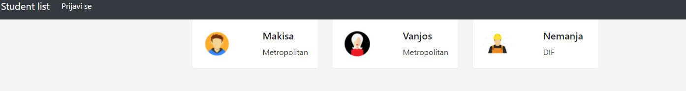

Slika 4 - prikaz aplikacije - gost

2. Gost pretrazuje studente

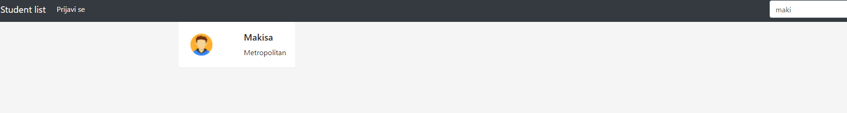

Slika 5 - pretraga studenata

3. Stranica za login

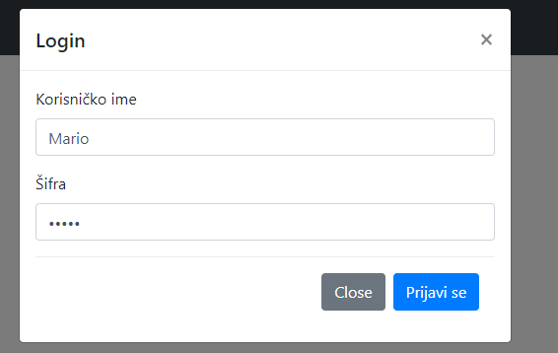

Slika 6 - login stranica

4. Prikaz aplikacije iz pogleda administratora. Postoje dugmad za menjanje i brisanje studenata, kao i dugme za dodavanje.

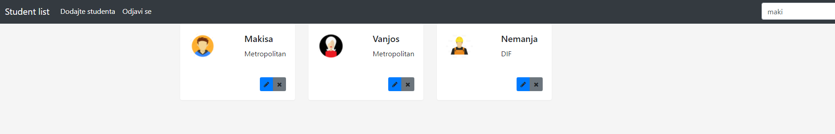

Slika 7 - prikaz aplikacije - administrator

5. Stranica za dodavanje studenta

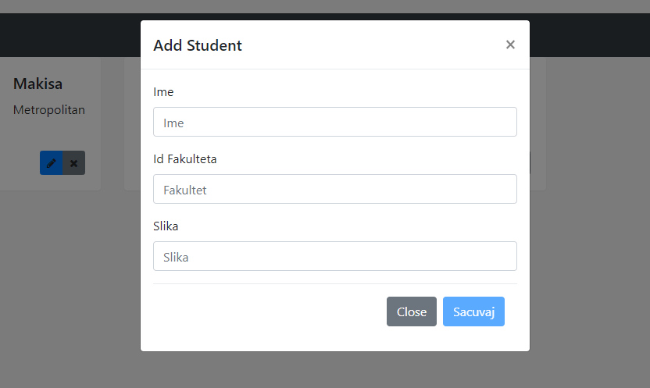

Slika 8 - dodavanje novog studenta

6. Stranica za brisanje studenta

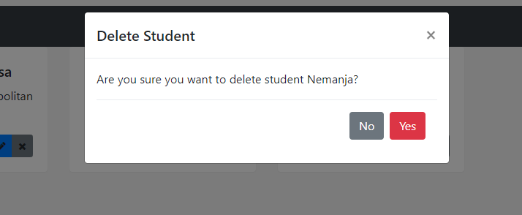

Slika 9 - brisanje studenta

7. Obrisan student Nemanja.

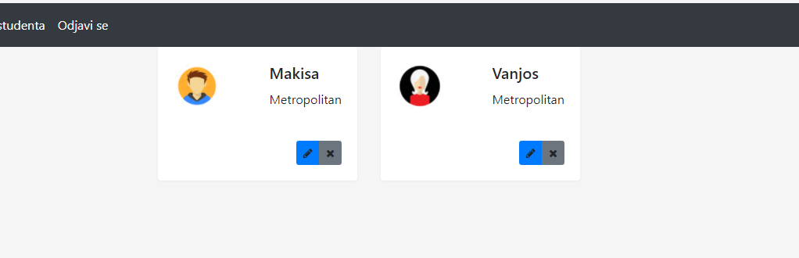

Slika 10 - obrisan student Nemanja

8. Stranica za menjanje podataka o studentu

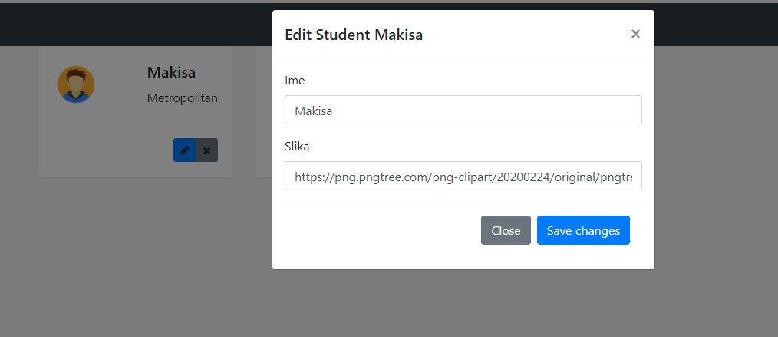

Slika 11 - menjanje podataka o studentu